Срок оказания услуги не превышает 30 дней.  Результатом предоставления муниципальной услуги является выдача утвержденного паспорта автобусного маршрута установленного образца и постановление администрации муниципального образования «Городской округ Ногликский» об открытии автобусного маршрута или уведомление об отказе в предоставлении муниципальной услуги.   |   Отдел экономики и развития малого и среднего бизнеса администрации | Предоставления муниципальной услуги «Выдача паспортов автобусных маршрутов на территории муниципального образования  «Городской округ Ногликский»  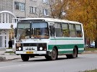  Отдел экономики и развития малого и среднего бизнеса администрации муниципального образования «Городской округ Ногликский»
  Телефон (42444) 91059
  Факс (42444) 91059
  Эл. почта: econ@nogliki-adm.ru

Получателями муниципальной услуги по выдаче паспортов являются юридические лица, индивидуальные предприниматели, осуществляющие перевозку пассажиров автомобильным транспортом .  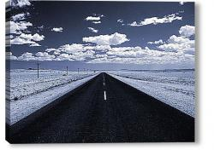 | Документы, предъявляемые для получения муниципальной услуги:  1. Письменное обращение (заявление) мэру муниципального образования о предоставлении муниципальной услуги ;  2. Проект паспорта автобусного маршрута в двух экземплярах.  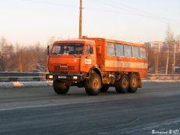 | К заявлению должны быть приложены следующие документы:  а) копия свидетельства о государственной регистрации юридического лица или индивидуального предпринимателя;  б) схема маршрута в виде графического (условного) изображения, с указанием остановочных пунктов, расстояний между ними, а также характерных ориентиров (развилок дорог, перекрестков, железнодорожных переездов, мостов, тоннелей и т. д.).

